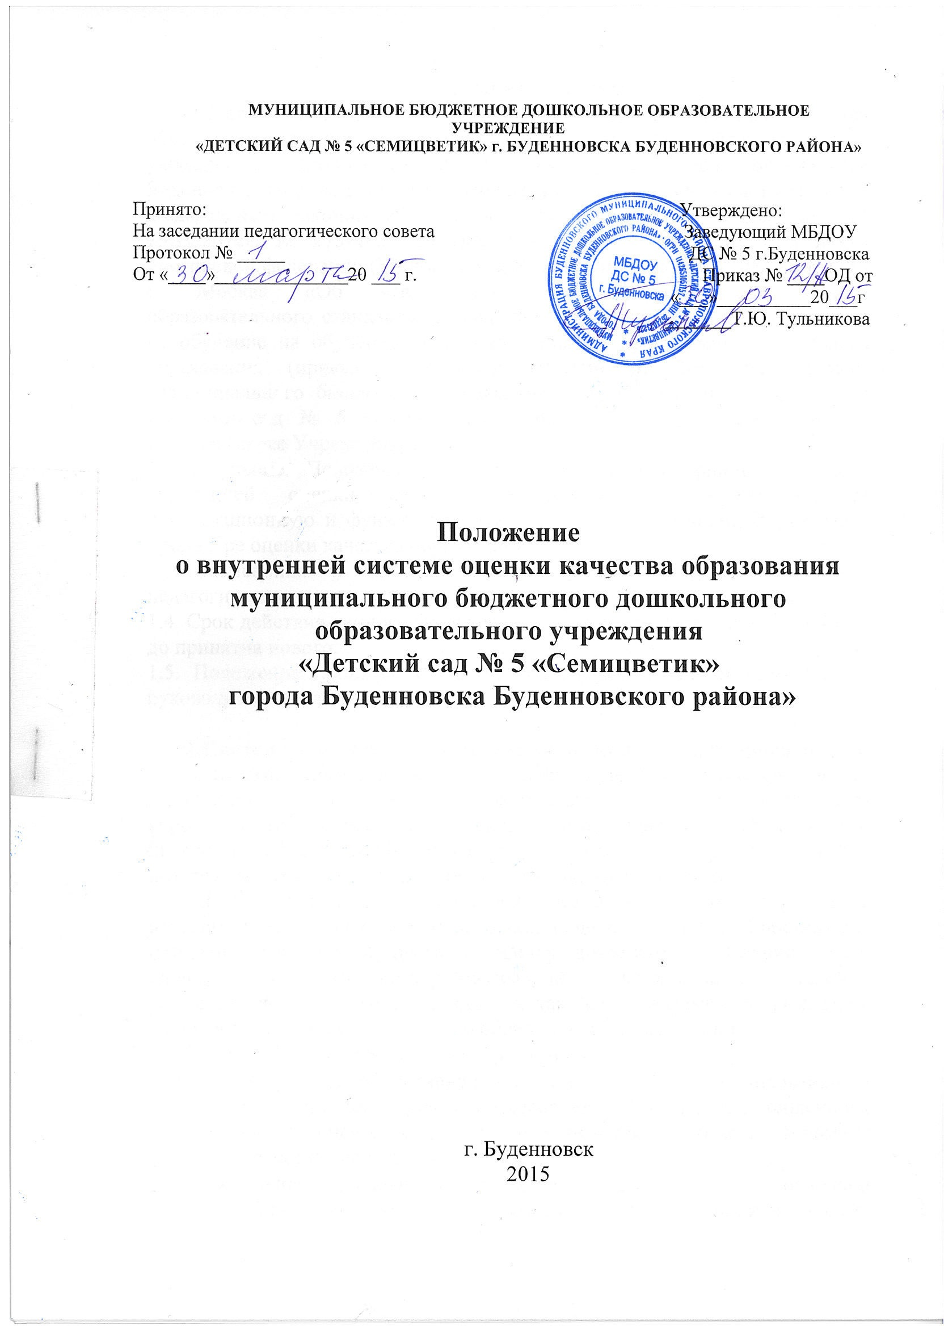

- Общие положения
1.1. Настоящее Положение о внутренней системе оценки качества образования муниципального бюджетного дошкольного образовательного учреждения «Детский сад № 5 «Семицветик» города Буденновска Буденновского района» (далее - Положение) разработано в соответствии с Федеральным законом «Об образовании в Российской Федерации» от 29.12.2012г. № 273-ФЗ, приказом Министерства образования и науки Российской федерации (Минобрнауки России) от 17 октября 2013 г. № 1155 г. Москва «Об утверждении федерального государственного образовательного стандарта дошкольного образования», Порядком приема на обучение на обучение по образовательным программам дошкольного образования (приказ Минобрнауки России от 2013 г.), уставом муниципального бюджетного дошкольного образовательного учреждения «Детский сад № 5 «Семицветик» города Буденновска Буденновского района» (далее Учреждение).
1.2. Настоящее Положение определяет цели, задачи, принципы системы внутренней оценки качества образования в Учреждении, ее организационную и функциональную структуру, реализации. И участие в процедуре оценки качества образования.
1.3. Изменения и дополнения в настоящее Положение вносятся педагогическим советом Учреждения и принимаются на его заседании.
1.4. Срок действия данного Положения не ограничен. Положение действует до принятия нового.
1.5. Положение принимается на педагогическом совете и утверждается руководителем учреждения.

- Система мониторинга достижения детьми целевых ориентиров и планируемых результатов освоения образовательной программы
Система мониторинга представляет собой совокупность апробированных, описанных в психологическо-педагогической литературе диагностических методик, позволяющих определить уровень развития интегративных качеств на каждом этапе возрастного развития.
2.1. Цель мониторинга – обеспечить комплексный подход к оценке итоговых результатов освоения основной общеобразовательной программы, который позволяет осуществить оценку динамики достижений детей, оценку воспитательно-образовательной деятельности, условий развивающей среды детского сада, а так же своевременное выявление изменений, влияющих на качество образования в Учреждении.
2.2. Задачи мониторинга качества образования:
- получение объективной информации о функционировании и развитии дошкольного образования в Учреждении, тенденциях его изменения и причинах оказывающих влияние на динамику качества образования;
- оценка степени продвижения дошкольника в основной общеобразовательной программе, выявление индивидуальных возможностей каждого ребенка, планирование индивидуального маршрута образовательной работы для максимального раскрытия детской личности;
- принятие своевременных управленческих решений по совершенствованию воспитательно-образовательного процесса в Учреждении.

3. Основные направления и порядок проведения мониторинга.
Проведение диагностических процедур должно быть несложным и экономичным по времени. Мониторинг не является самоцелью: оценка результатов освоения Программы осуществляется с целью оптимального построения образовательной работы с дошкольниками!
3.1 Мониторинг достижения детьми планируемых результатов освоения основной общеобразовательной программы включает в себя:
- мониторинг детского развития осуществляется через отслеживание социально-нормативных возрастных характеристик возможных достижений ребенка на этапе завершения уровня дошкольного образования (уровень развития интеграционных качеств);
- мониторинг осуществляется в рамках педагогической диагностики: уровень овладения по 5 образовательным областям (оценки индивидуального развития детей дошкольного возраста, связанной с оценкой эффективности педагогических действий и лежащей в основе их дальнейшего планирования);
- мониторинг образовательного процесса осуществляется через определение результатов освоения образовательной программы в виде целевых ориентиров, согласно ФГОС.
3.2. Мониторинг детского развития.
Мониторинг детского развития (мониторинг развития интегративных качеств) осуществляется педагогами (воспитателями, музыкальным руководителем) и медицинским работником. Основная задача данного вида мониторинга – выявить индивидуальные особенности развития каждого ребенка и наметить, при необходимости, индивидуальный маршрут образовательной работы для максимального раскрытия потенциала детской личности.
Мониторинг детского развития включает в себя оценку физического развития ребенка, состояния его здоровья, а так же развития общих способностей: познавательных, коммуникативных, регуляторных.
Диагностика познавательных способностей включает диагностику перцептивного развития, интеллектуального развития и творческих способностей детей.
Диагностика коммуникативных способностей предполагает выявление способности ребенка понимать состояния и высказывания другого человека, находящегося в наблюдаемой ситуации, а так же выражать свое отношение к происходящему в вербальной и невербальной форме.
Диагностика регуляторных способностей включает в себя диагностику эмоциональной и произвольной регуляции поведения ребенка, в частности – эмоционального принятия или отвержения ситуации, которая сложилась в дошкольном учреждении, умения действовать, планировать сложные действия, а так же распределять роли и договариваться с партнерами по деятельности.
Оценка уровня развития:
2 - навык сформирован.
1 – частично сформирован
0 - навык не сформирован
Мониторинг детского развития осуществляется через педагогические наблюдения и анализ продуктов деятельности воспитателями всех возрастных групп, диагностические исследования специалистов Учреждения – 2 раза в год – в начале и в конце учебного года (сентябрь, май), с детьми групп от 3 лет – 8 лет – в апреле-мае месяце посредством итогового контроля.
Результаты мониторинга предоставляются воспитателями всех возрастных групп и специалистами Учреждения старшему воспитателю.
В конце года проводится сравнительный анализ освоения детьми программных требований и на основе анализа определяются перспективы деятельности Учреждения на следующий учебный год.
3.3. Исследование уровня адаптации:

Результаты исследования уровня адаптации детей раннего возраста

группа _____________________________________
воспитатель ________________________________

 | ФИ ребенка | Месяц и числа  Количество баллов  Длительность адаптации (в днях) |  |  |  |  |  |  |  |  |  |  |  |  |  |  |  |  | Степень адаптации
3.4. Мониторинг «Готовность воспитанников к обучению в школе»
Позволяет определить и проанализировать уровень многофункциональной готовности детей к школе, уровень ориентировочной оценки школьной зрелости, уровень психического и социального развития детей. Выявить уровень овладения интегративными качествами и овладение необходимыми умениями и навыками.
Мониторинг «Готовность воспитанников к обучению в школе» осуществляется специалистами Учреждения, в апреле-мае месяце посредством итогового контроля.
Используются следующие методы:
- наблюдение (целенаправленное и систематическое изучение объекта;
- сбор информации, фиксация действий и проявлений поведения объекта);
- беседа;
- анализ продуктов деятельности;
- сравнительный анализ;
Процедура мониторинга «Готовность воспитанников к обучению в школе» проводится в соответствии с Программой и целевыми ориентирами, согласно ФГОС.
4. Алгоритм разработки и реализации системы мониторинга:
4.1. Определение и формулировка целей и задач мониторинга в соответствии с ФГОС, примерной основной общеобразовательной программой, приоритетным направлением деятельности образовательного учреждения.
4.2. Отбор критериев планируемых результатов освоения общеобразовательной программы Определение объекта и форм мониторинга, периодичности и ответственных исполнителей.
4.3. Определение периодичности и ответственных исполнителей.
4.4. Анализ и интерпретация полученных результатов.
5. Методическое обеспечение.
- ФГОС дошкольного образования (приказ Министерства образования и науки РФ от 17.10. 2013 № 1155).
- От рождения до школы. Основная образовательная программа дошкольного образования /Под ред. Н.Е. Вераксы, Т.С. Комаровой, М.А. Васильевой. – 3-е изд., испр. и доп. – М.: МОЗАИКА-СИНТЕЗ
- Новоселова С.Л. Дидактические игры и занятия с детьми раннего возраста. - М., 1985.
- Сотникова В.М. Действия с предметами и предметные игры. - М., 2006. 1
- Педагогическая диагностика развития детей перед поступлением в школу /Под редакцией Комаровой Т.С., Соломенниковой О.А. –Ярославль: Академия развития, 2006
- Мониторинг индивидуального развития детей дошкольного возраста. Электронный сборник, Северск:2016
6. Контроль.
Контроль за проведением мониторинга качества образования в Учреждении, осуществляет заведующий и старший воспитатель посредством следующих форм:
- итогового контроля;
- тематического контроля;
- оперативного контроля;
- посещение непосредственно образовательной деятельности, режимных моментов и других видов деятельности;
- проверка документации.
7. Документация и отчетность
7.1. Данные мониторинговых исследований воспитателей и специалистов заносятся в специальную таблицу «Диагностические карты».
7.2. Воспитатели всех возрастных групп, специалисты Учреждения сдают результаты проведенных педагогических наблюдений и диагностических исследований с выводами старшему воспитателю, который осуществляет сравнительный анализ.
7.3. Анализа мониторинга качества образования в Учреждении хранится у старшего воспитателя – 3 года.
7.4. Итоги внутреннего мониторинга качества образования доводятся до сведения педагогических работников на педагогическом совете Учреждения.
7.5. По окончании учебного года определяется эффективность работы Учреждения, выявляются проблемы и предлагаются пути их решения.

